KATA PENGANTAR

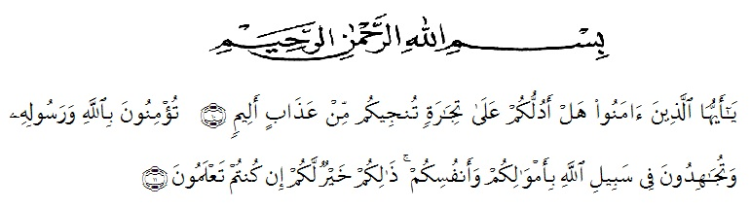

Artinya :
“ Hai orang-orang yang beriman, sukakah kamu aku tunjukan suatu perniagaan yang dapat menyelamatkan mu dari azab yang pedih ? (10). (Yaitu) kamu beriman kepada Allah dan Rasul-Nya dan berjihad di jalan Allah dengan harta dan jiwamu. Itulah yang lebih baik jika kamu mengetahuinya (11)”. (QS.Ash-Shaff : 10-11).
Puji dan syukur kehadirat Allah SWT yang telah melimpahkan nikmat, rahmat, taufik dan hidayah serta inayah-Nya, sehingga penulis dapat menyelesaikan karya sederhana ini. Sholawat dan salam kepada Nabi Besar Muhammad SAW yang menjadi penuntun kita dalam menjadikan umat manusia yang berakhlak dan berilmu pengetahuan serta mampu menempuh dan meraih kebahagiaan dunia dan akhirat .
Suatu berkah yang luar biasa mampu menyelesaikan proposal ini dengan berbagai ujian dari Allah SWT sebagai bentuk cinta-Nya pada hamba-Nya. Proposal ini merupakan salah satu syarat untuk memperoleh gelar Sarjana Pendidikan (S.Pd) pada Fakultas Keguruan dan Ilmu Pendidikan Program Studi Bimbingan Konseling dengan judul : “Hubungan Pola Asuh Orang Tua Dengan Kepercayaan Diri Siswa SMK Negeri 1 Galang Tahun Pembelajaran 2020/2021”.
Pertama dan paling utama sekali penulis ingin mempersembahkan proposal ini kepada kedua orang tua dan rasa terima kasih yang teristimewa penulis ucapkan kepada ayahanda Kabar Purba dan ibunda Sri Mulyani, abang Wijaya Hidayat Purba dan adik Wahyu Kusuma Ramadhan Purba, yang sedemikian lama membantu secara moril dan materil sehingga penulis dapat menyelesaikan skripsi ini dengan baik.
Proposal ini tidak akan tersusun dengan baik tanpa bantuan dari beberapa pihak. Oleh karena itu penulis ucapkan terima kasih yang sebesar-besarnya kepada:
- Dr. KRT. Hardi Mulyono K. Surbakti Selaku Rektor Universitas Muslim Nusantara Al-Washliyah Medan.
- Drs. Samsul Bahri, M.Si selaku Dekan Universitas Muslim Nusantara Al-Washliyah Medan.
- Ika Sandra Dewi, S.Pd, M.Pd selaku Ketua Program Studi Bimbingan dan Konseling Universitas Muslim Nusantara Al-Washliyah Medan.
- Rini Hayati, S.Pd, M.Pd, Kons selaku Pembimbing yang telah banyak membantu menyelesaikan skripsi ini.
- Segenap pegawai akademika di Fakultas Keguruan dan Ilmu Pendidikan Bimbingan dan Konseling .
- Seluruh sahabat-sahabat yang ikut membantu dan memotivasi penulis dalam menyelesaikan skripsi, khususnya yaitu Richo Aryandi, Tiwi Arianti, dan seluruh teman-teman saya yang berada di kelas Bimbingan dan Konseling Stambuk 2017.
Dan seluruh pihak yang telah membantu pembuatan proposal ini, baik disengaja maupun tidak disengaja, serta pihak-pihak yang telah memberikan dukungan secara langsung maupun tidak langsung, materi maupun spiritual, sehingga penulisan skripsi ini berjalan dengan lancar.
Penulis menyadari bahwa masih banyak kekurangan dari segi penulisan maupun isi skripsi ini, untuk itu penulis memohon maaf dan mengharapkan masukan yang membangun dari pembaca, dan memohon ampun kepada Allah SWT karena yang maha mengetahui. Akhirnya penulis berharap semoga proposal ini dapat bermanfaat bagi kita semua.
Medan, Juni 2021
Penulis

Widya Cahaya Barni Purba
NPM.171414006

